О количестве обращений граждан и результаты рассмотрения граждан в
Администрации-города Дмитриева Курской области
за 6 месяцев 2014 года
Наименование  города | Поступило всего в  администрацию  города | Решено  положительно | Разъяснено | отказано
г.Дмитриев Курской области | 331 | 325 | 6
Письменных | 238 | 23 | 6 | -
Устных  (принято на личном приеме) | 93 | 93

О количестве обращений граждан и результаты рассмотрения граждан в
Администрации города Дмитриева Курской области
во 2 квартале 2014 года
Наименование  города | Поступило всего в  администрацию  города | Решено  положительно | Разъяснено | отказано
г. Дмитриев Курской области | 184 | 182 | 2
Письменных | 123 | 121 | 2 | -
Устных  (принято на личном приеме) | 61 | 61 | - | 1

СПРАВКА : -
о количестве и характере устных обращений граждан,
поступивших в администрацию города Дмитриева
во2 квартале 2014 года
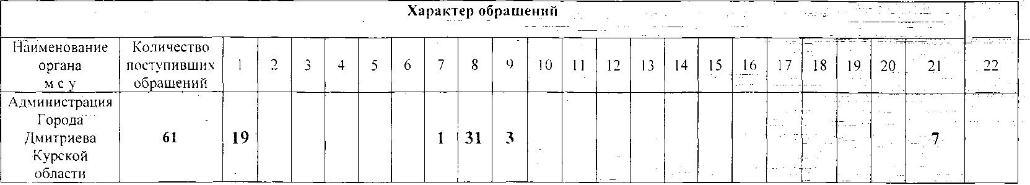

СПРАВКА
о количестве и характере письменных обращений граждан,
поступивших в администрацию города Дмитриева
во 2 квартале 2014 года
Характер обращений |  |  |  |  |  |  |  |  |  |  |  |  |  |  |  |  |  |  |  |  |  |  | -
Наименование органа м с у | Количество  поступивших  обращений | 1 | 2 |  | 4 | 5 | 6 | 7 | 8 | 9 | 10 | 11 | 12 | 13 | 14 | 15 | 16 | 17 | 18 | 19 | 20 | 21 | 22
Администрация  Города Дмитриева Курской области | 123 | 43 |  |  |  |  |  | 1 | 56 | 3 |  |  |  |  |  |  |  |  |  |  |  | 20

